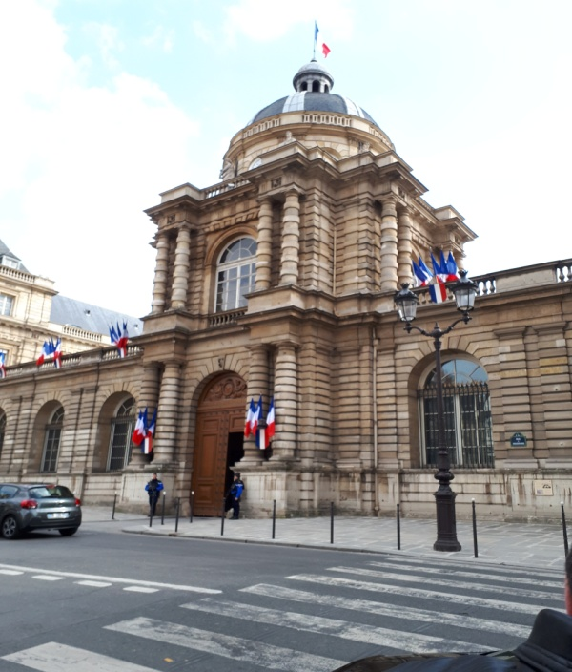

LE SNPM RECU AU SENAT.
La commission d’enquête sur les forces de sécurité intérieure à auditionné les syndicats de la Police Municipale le mercredi 21 Mars 2018. Cette audition avait pour but d’évaluer l’état psychique et matériel des forces de sécurité. Elle était présidée par Monsieur Michel Bontant assisté du rapporteur (et président de la CCPM) Monsieur François Grosdidier, en présence de madame la sénatrice Eliane Assassi et le sénateur Jean Sol.
Notre syndicat était représenté par son président Yves Bergerat et par les vice-présidents Patrick Leger et Bertrand Calas ;
Cette table ronde a permis de faire part des malaises ressentis par les policiers municipaux et de mettre plus en avant le besoin légitime de reconnaissance.
Le SNPM a précisé que ce mal être était le même que celui des autres forces de sécurité mais aggravé par l’injustice qui nous est faite, quels que soient les gouvernements en place, d’accéder à nos demandes de social et de technicité. Ce qui pour les policiers municipaux représente un manque flagrant de reconnaissance pour notre profession et pour le travail accompli.
1° Nous avons fait remarquer que depuis plus de trente ans, nous demandons la mise en place d’un véritable volet social qui favoriserait l’intégration du régime indemnitaire sur le calcul de nos retraites (tout comme les autres forces de sécurité, la pénitentiaire, les douanes et les sapeurs pompiers) et d’une révision des grilles indiciaires pour que nos salaires s’alignent sur celui des autres forces.
2° Pour le volet technique, le SNPM a insisté sur la nécessité de l’armement obligatoire en catégorie B pour tous les policiers municipaux. Ces deux points représenteraient alors un début de réelle reconnaissance pour notre profession.
Lors de cet entretien Monsieur le sénateur Grosdidier a évoqué la possibilité de décharge d’activité de la police nationale vers la municipale, avec par exemple la qualification d’APJ, le SNPM a indiqué qu’alors il n’y aurait plus de différence entre un policier national et un policier municipal, si ce n’est son salaire et le montant de sa pension de retraite.
La police de la sécurité du quotidien a également fait partie du questionnement. Bien que pour le SNPM cela tient plus à un effet d’annonce que d’une probable coopération PN, GN, PM. Une chose est sure, la PSQ ne pourra se mettre réellement en place sans la participation de la PM.
Tous les syndicats présents ont déploré le fait de ne pas avoir été consultés sur la PSQ.
Il a été également question lors de ces échanges, de la formation des PM et comment l’améliorer. De la place donnée aux sociétés de sécurité privée. De l’armement et de son usage dans un cadre législatif élargi. De l’accès aux fichiers (SIV, FOVES, SNPC). De la coopération entre forces de sécurité. De la promotion interne et du recrutement par détachement.
Il se dégage de cette audition, tous syndicats confondus, qu’un réel besoin de reconnaissance est plus que nécessaire pour notre profession et que cela devrait passer par la révision de notre statut social et technique.
Le SNPM félicite tous les partenaires sociaux présents, qui étaient tous investis pour porter les valeurs et les besoins des policiers municipaux, une complémentarité et une belle entente a régné pendant cette audition.
Le SNPM espère que cette approche pourra faire avancer nos légitimes demandes et reste attentif sur l’avenir de notre profession.
Le Bureau National du SNPM.
